附件1：
2016年全国机械职业院校技能大赛-
“三维天下杯”三维逆向建模与创新设计教师大赛
实际操作比赛样题
(总时间：3小时，分值：100分)

任

务

书

注意事项

1.参赛选手在比赛过程中应该遵守相关的规章制度和安全守则，如有违反，则按照相关规定在考试的总成绩中扣除相应分值。
2.参赛选手的比赛任务书用参赛证号、组别、场次、工位号标识，不得写有姓名或与身份有关的信息，否则视为作弊，成绩无效。
3.比赛任务书当场启封、当场有效。比赛任务书按一队一份分发，竞赛结束后当场收回，不允许参赛选手带离赛场，也不允许参赛选手摘录有关内容，否则按违纪处理。
4.各参赛队注意，在规定的比赛时间内完成全部任务，比赛结束时，各选手必须停止操作计算机。
5.请在比赛过程中注意实时保存文件，由于参赛选手操作不当而造成计算机“死机”、“重新启动”、“关闭”等一切问题，责任自负。
6.在提交的电子文档上不得出现与选手有关的任何信息或特别记号，否则将视为作弊。
7.若出现恶意破坏赛场比赛用具或影响他人比赛的情况，取消全队竞赛资格。
8.请参赛选手仔细阅读任务书内容和要求，竞赛过程中如有异议，可向现场裁判人员反映，不得扰乱赛场秩序。
9.遵守赛场纪律，尊重考评人员，服从安排。
10.所有电子文件保存在一个文件夹中，命名为“三维造型设计+选手组别+工位号”，文件夹复制到赛场提供的U盘移动存储器中，装入信封封好，选手和裁判共同签字确认。

一、任务名称与时间
1. 任务名称：洗车水枪数据采集与再设计。
2. 竞赛总时间：3小时，任务一限定1小时以内完成，提前完成可以继续进入下个任务。
二、已知条件
洗车水枪产品样件。
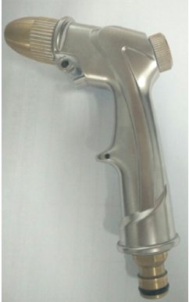
喷头
弹簧盖

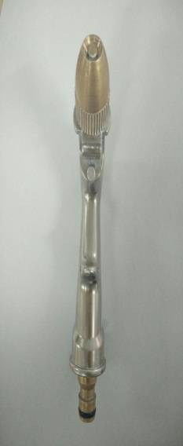
15 CM
手柄

进水接口
正视 侧视
图1 洗车水枪样件照片(组合件视为一整体)
洗车水枪说明
用途：使用不同的喷头可以进行洗车或浇花。
使用方法：将水管连接到进水接口处，捏住板手，调节好喷头便可进行洗车或浇花。
- 数据采集与再设计任务、要求、评分要点和提交物
任务一、样品三维数据采集（30分）
参赛选手使用赛场提供的Win3DD-M三维扫描装置和样件，高精度完成给定的洗车水枪样件外观的三维扫描，并且对获得的点云进行相应取舍，剔除噪点和冗余点。提交经过取舍后的点云电子文件(格式“STL”)及原始扫描文件(格式“ASC”)，文件均命名为“工位号－saomiao－shuiqiang”。提交位置：在给定的U盘;电脑D盘根目录下建立文件夹；命名为“任务一”，各备份一份，存放在其他地方无效。
分值指标分配如下：
指标 | 水枪正大面造型 | 水枪背大面造型 | 细节特征及圆角
分值 | 12 | 12 | 6
评分标准：对选手提交的扫描数据进行尺寸检测；数据的完整性以及处理后的效果、质量进行评分（以点足以建立曲面为标准）。
注意：标志点处不作评分，未扫描到的部分不能进行补缺。
任务二、三维建模（50分）
1.水枪的外观三维建模要求
参赛选手选用计算机预装软件，利用“任务一”得到的扫描数据；完成水枪的外观三维建模。
注意：
- 进水接口配件省略不做；喷头及弹簧盖上的细节花纹不做，做成光顺即可。
- 除已经说明不需做的特征除外，其余严格按照实际情况完成。
- 大面造型要求拆分合理，在公差范围内尽量光顺。
（4）提交水枪数字模型的建模原文件及“STP”格式文件；及对齐坐标后用于建模的“STL”格式文件，文件均命名为“工位号－jianmo－shuiqiang”。提交位置：在给定的U盘;电脑D盘根目录下建立文件夹；命名为“任务二”，各备份一份，其它地方存放无效。
分值指标分配如下：
指标 | 水枪大面造型 | 细节特征 | 倒角
分值 | 36 | 8 | 6
评分标准：将选手创建的模型与扫描三维模型数据进行比对，平均误差小于0.08。在公差范围内造型曲面质量好、合理拆分、面与面之间拟合度高为得分。平均误差大于0.20不得分，中间状态酌情给分。
注意：禁止整体拟合方式建模，禁止用建模完的三维模型导出STL格式文件。
任务三、产品创新设计（20分）
根据“任务二”建模完成的数字模型，进行结构功能、造型的创新设计，具体要求见正式赛题。
注意：
以上创新设计方案，不但要在三维图上展示出来，而且还要按创新设计说明要求，分别进行描述。可采用文字结合插图的方式，言简意赅说明创新设计思想。根据职业能力要求，说明为什么这样创新设计，并填写创新设计说明表（随试题发放）中。要求：字体工整，文面干净。
提交的成果包括：
1.三维创新设计的原文件和“STP”格式文件（要求保存整体装配结果），文件命名为“工位号－sheji”。提交位置：在给定U盘，并在电脑D盘根目录下建立文件夹，命名为“任务三”，作为备份，其它地方存放无效。
2.创新设计说明装入给定的贴有“工位号”的信封内。说明文件上和信封上不准书写任何记号、图案等文字。

